Եղիշե Չարենցի անվան թիվ հիմնական դպրոց

Դասի օրինակելի պլան մաթեմատիկայից

ԵՌԱՆԻՇ ԹՎԵՐ
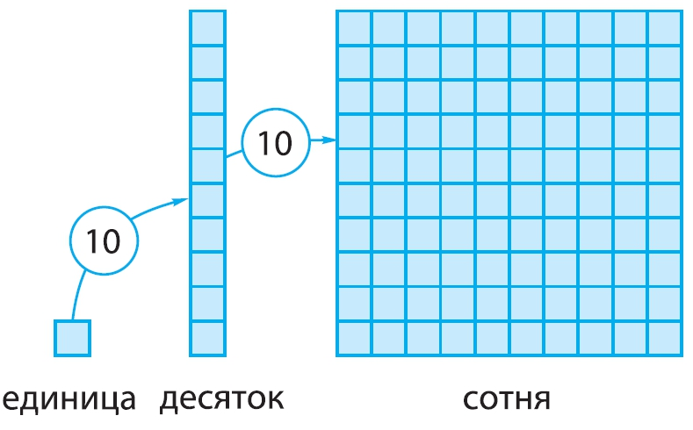

Դասվար՝ Մ․ Հարությունյան

2022-2023 ուստարի

Դասի թեմա՝ Եռանիշ թվեր
Դասագիրք՝ «Մաթեմատիկա 2» Ս․ Մկրտչյան, Ա․ Աբրահամյան, Ս․ Իսկանդարյան
Դասարան՝ 2-րդ Գ
Դասի տիպ՝ Հաղորդման դաս
Նպատակ
Կկարողանա տարբերակել եռանիշ թվերը:
Կկարդա եռանիշ թվերը։
Կկարողանա բառային արտահայտությունը գրել թվի տեսքով։
Կկարողանա կատարել թվային գործողություններ կլոր հարյուրակների օգնությամբ։
Կկարողանա տարբերակել խնդրի պայմանն ու պահանջը, որոնել և պլանավորել լուծման ուղիներ։
Կտարբերակի մետաղադրամները։
Կհասկանա փողի արժեքը։
Վերջնարդյունք
Կարդալ և գրել եռանիշ թվերը։
Կարողանալ լսած եռանիշ թիվը գրել ։
Կատարել թվաբանական գործողություններ եռանիշ թվերով։
Եռանիշ թվերի իմացությունը կիրառել կենցաղում՝ տարբեր իրավիճակների մեջ։
Կարողանալ տարբերակել խնդրի տվյալները, ստեղծել պատճառահետևանքային կապ տվյալների միջև։
Գիտակցել սովորածի կարևորությունը, դրանց կիրառության արդյունավետությունը կյանքում։
Կազմել անձնական բյուջե, կատարել հաշվարկներ։
Կատարել արդյունավետ գնումներ։
Զարգացնել
Մտքերը մաթեմատիկորեն արտահայտելու կարողություն, հիշողություն, տրամաբանական մտածողություն և երևակայություն, ձևավորել խանութում գնումներ կատարելու տարրական հմտություներ։
Դաստիարակել
Պատասխանատվության զգացում, համագործակցելու հմտություններ, փոխադարձ հարգանք և վստահություն։
Մեթոդներ
Մտագրոհ
Հարց և պատասխան
Խաղային մեթոդ
ՈՒԴԱԿ աստիճանակարգում
Պոպ Կոռն
Անհրաժեշտ պարագաներ
Համակարգիչ, պրոյեկտոր, միրգ և բանջարեղեն, պաստառներ, թվային մոդելներ, մետաղադրամներ, գրատախտակ։
Միջառարկայական կապ
Մայրենի, Ես և շրջակա աշխարհը։
Ընթացք
Մեր կյանքն անհնար է պատկերացնել առանց մաթեմատիկայի։ Մաթեմատիկան եղել է շրջակա միջավայրի ճանաչման միջոց, գործիք։ Այսօր մենք սովորելու ենք մի նոր թեմա, որը ձեզ կյանքում անընդհատ պետք է գալու։
Խթանում
Բանավոր հաշիվ
Խաղ «Խանութում»
Գյուղացին հավաքել է իր բերքը և պետք է վաճառի։
(Գնումների վճարն իրականացվում է թվային մոդելների տեսքով, տասնյակ և միավոր համակենտրոնում)։
Իմաստի ընկալում
—ի՞նչ եք կարծում 100 դր վճարելու համար մեզ քանի՞ 10 դր է պետք։
10 հատ 10-ը հարյուրն է կամ 1 հարյուրակը։
Այսօր մենք սովորելու ենք եռանիշ թվերը, որը ձեզ կյանքում շատ է պետք գալու։
Հարցերի միջոցով վերհիշել նախորդ դասերին սովորածը, կապել նոր դասի հետ․
- Միանիշ թվերը քանի՞ նիշով են գրվում։
- Երկնիշ թվերը քանի՞ նիշով են գրվում։
- Եռանիշ թվերը գրվում են 3 նիշով։
Գրել 100 թիվը, բացատրել, որ եռանիշ թվերը գրվում են երեք նիշով։
Ցույց տալ եռանիշ թվերի սանդղակ։
Ամենամեծ և ամենափոքր եռանիշ թվերի մասին գիտելիքի հաղորդում։
Եռանիշ թվերի զույգ և կենտ հասկացությունների մասին գիտելիքի հաղորդում։
Մոդելների օգնությամբ բացատրել 1 հարյուրյակ, 2 հարյուրյակ, 3 հարյուրյակ և այլն հասկացությունները։
Մետաղադրամների օգնությամբ սովորել եռանիշ թվերը, նրանց անվանումները։
Բանավոր կատարել Վարժ․ 573
Ստուգել երեխաների գիտելիքները տվյալ մակարդակում
Բանավոր կատարել Վարժ․ 574

Թիվը՝ 124

1 հարյուրյակ 2տասնյակ 4 միավոր

ՑՎ
Թիվը ՝ 435

4 հարյուրյակ 3 տասնյակ 5 միավոր

Թիվը՝ 543

5 հարյուրյակ 4 տասնյակ 3 միավոր

Խաղ «Մոդելի օգնությամբ գուշակիր թիվը»
Բանավոր կատարել Վարժ․ 575
Ֆիզկուլտ դադար
Եռանիշ թիվ՝ 3 ծափ,
Երկնիշ՝ 2 հարված ոտքով
Միանիշ՝ 1 պտույտ։

Խնդիր 576
Ա․ Փողոցի աջ կողմում կա 36 ծառ, իսկ ձախ կողմում՝ 8-ով ավելի։ Քանի՞ ծառ կա այդ փողոցի երկու կողմերում միասին։
(Խնդրի լուծում)
Վարժ․ 577
Կատարի՛ր գործողությունը։
ա) 2 հ․ + 4 հ․ գ) 7 ․ 100
5 հ․ + 2 հ․ 3 ․ 100
6 հ․ - 4 հ․ 4 ․ 100
7 հ․ - 6 հ․ 8 ․ 100
Վարժ․ 578
Գտի՛ր արտահայտության արժեքը։
ա) (20 + 40) ։10 բ) (42 - 14) : 7
59 + 2 * 15 72 – 3 . 20
74 - (27+41) 84 - (47 + 33)

Կշռադատում
ՈՒԴԱԿ (ուսումնառության դիտարկված արդյունքների կառուցվածք) աստիճանակարգում

Մակարդակ | Առաջադրանք
Միակապ | Ի՞նչ գիտենք եռանիշ թվերի մասին
Բազմակապ | Գրել գրատախտակին եռանիշ թիվ, դասընկերների հետ համատեղ կարդալ թիվը։
Ամբողջացված | Գտե՛ք ընդհանրություն գրատախտակին փակցված թվերից մի քանիսի միջև։
Ընդլայնված | Շարունակե՛ք հետևյալ նախադասությունը․ «Այս ամենը կիրառելի է նաև․․․»

Միակապ- Նշել եռանիշ թվերին բնորոշ մի քանի փաստ։
Բազմակապ- Դասընկերներից մեկը գրում է գրատախտակին եռանիշ թիվ, մյուսը կարդում է, ապա մեկը թելադրում է թիվը, մյուսը՝ գրում։
Ամբողջացված- Թվային շարքից գտնել նույն քանակի հարյուրյակ ունեցող եռանիշ թվեր և կարդալ։
Ասել թվերի հետևյալ հաջորդականությունը՝
164 – 171
150 – 160
Ընդլայնված- Կատարենք գնումներ
- 900 դրամով կատարի՛ր այնպիսի գնումներ, որ քեզ մոտ մնա 100 դրամ։
- 700 դրամով կատարի՛ր այնպիսի գնումներ, որ գնես ավելի շատ պարագաներ։
- Դերձակը հյուրանոցի պատուհանների համար պետք է կարի վարագույր։ Անհրաժեշտ է 800 մետր կտոր, բայց նրա մոտ կա միայն 600 մետրը։ Քանի՞ մետր կտոր է պակասում։
- Իմանալ ավելին․

Տարին ունի 365 օր, չորս տարին մեկ անգամ լինում է 366 օր։

Նորածին փիղը կշռում է մոտ 100 կգ։

Կրիաները կարող են ապրել մինչև 300 տարի։

Գնահատում։
Տնային աշխատանք 576 բ, 577 բ, 578 գ։

